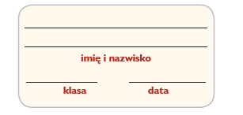
Ukształtowanie powierzchni
na mapach

- Wykonaj polecenia na podstawie zamieszczonej mapy.
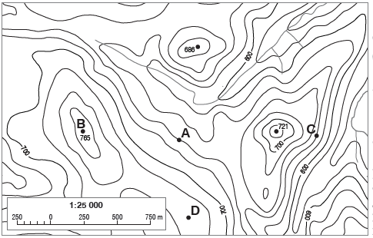
- Odczytaj z mapy wysokość bezwzględną punktu A.
- Oblicz wysokość względną punktu B względem punktu A…………………………………………
- Określ, który punkt - C czy D - leży na bardziej stromym stoku. Wpisz odpowiednią literę.
- Podkreśl nazwy form terenu, które są widoczne na mapie.
góra kotlina dolina

- Nazwij formy terenu.

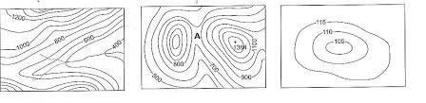
………………………………………
Nazwij formę terenu oznaczoną punktem A
……………………………………….
………………………………………

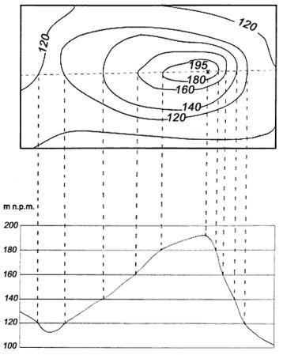

- Wykonaj dwa profile (przekroje) terenu wzdłuż pogrubionych linii narysowanych na rysunkach poziomicowych. Określ rodzaj przedstawionych form terenu i wpisz ich nazwy w ramki. Na rysunku powyżej przedstawiono sposób jak wykonać profil terenu.
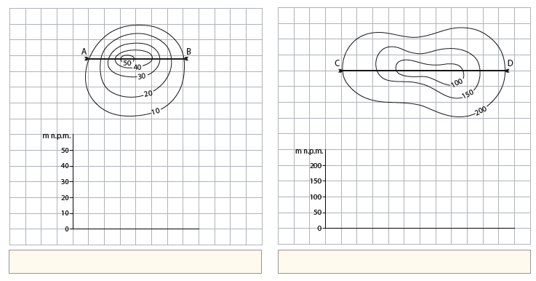
Uwaga: Jeśli nie posiadasz drukarki możesz odpowiedzi do zadań 1,2 zapisać w zeszycie. Zadanie 3 można przerysować do zeszytu. Powodzenia.

